1. **Из текста о Петербурге выпишите выражения со значением места (где?). Скажите, при помощи чего выражается значение места.**
2. **Выберите правильный глагол:**

- Мы ________________________ поесть в ресторан, который находится за углом.

а) пройдем б) едем в) зайдем

- Я __________________________ в отпуск на машине, это удобнее.

а) приду б) зайду в) поеду

- Ты хочешь еще раз _____________________ по Невскому проспекту?

а) пройти б) зайти в) пойти

- Бабушка и дедушка ______________________ к нам в гости в воскресенье.

а) зайдут б) придут в) пройдут

- Вы _______________________ с нами на научную конференцию?

а) придете б) зайдете в) поедете

1. **Глагол поставьте в правильной форме в наст.времени:**

На следующей неделе мы (ехать) на конференцию в Москву.

Когда вы (пойти) к ним в гости?

Мы обязательно (прийти) за новыми книгами.

Скоро я снова (пройти) по парижским улицам.

Через неделю я (пойти) покупать новую машину.

Он опять (пройти) мимо меня и не здоровается.

Я обязательно (зайти) к вам на следующей неделе.

Коллеги (приехать) из отпуска на этой неделе.

1. **Глаголы движения** ИДТИ / ХОДИТЬ, ЕХАТЬ/ЕЗДИТЬ, ЛЕТЕТЬ/ЛЕТАТЬ, ПЛЫТЬ/ПЛАВАТЬ.

после глаголов **ИДТИ** и **ЕХАТЬ** используется винительный падеж направления:

Мы идём в ПАРК.

Ты идёшь на УЛИЦУ.

Я еду в МОСКВУ.

Он едет в СТАМБУЛ.

После глагола **ЕХАТЬ** вид транспорт используется с предлогом **НА** в предложном падеже: **НА МАШИНЕ, НА МЕТРО, НА АВТОБУСЕ, НА ТАКСИ, НА ТРАМВАЕ, НА ТРОЛЛЕЙБУСЕ, НА МАРШРУТКЕ, НА ВЕЛОСИПЕДЕ, НА ЛОШАДИ, НА ПОЕЗДЕ, НА ЭЛЕКТРИЧКЕ.**

**- Скажите, на чем вы едете на работу, в университет, в отпуск.**

**Однонаправленные**и **неоднонаправленные**

Глаголы группы **ИДТИ**в любом контексте обозначают однонаправленное движение.

Глагол **ХОДИТЬ** используется в следующих случаях:  
Я каждый день хожу на работу. **КАЖДЫЙ ДЕНЬ, КАЖДУЮ НЕДЕЛЮ, ЧАСТО, РЕДКО, ОБЫЧНО, НИКОГДА, ВСЕГДА**

Глаголы группы **ХОДИТЬ**могут обозначать:  
1) ненаправленное движение: *Мы долго ходили по городу. Люди ходят туда-сюда по улице.*2) двунаправленное движение (комплексное движение туда и оттуда*): Вчера мы ходили в театр* (в прошедшем времени синонимично фразе с глаголом быть).  
3) повторяющееся движение в одном направлении: *На станцию мы обычно ходили пешком, через лес, а домой ездили на автобусе.*4) характеристика лица или предмета через умение, способность двигаться*: Ребёнок уже ходит.*

**Посмотрите на рисунок и скажите, кто что делает:**



**ПОЙТИ**обозначает:  
1.

Завтра мы пойдём в театр.  
Вчера я встал, позавтракал и пошёл на работу.

2.

Я хочу пойти  
Мне нужно пойти  
Мне надо пойти

**ПОЕХАТЬ**:  
1.

В выходные мы поедем на дачу. Мы закончили работу, поужинали в  
ресторане и поехали домой.  
2.

Я хочу поехать  
Мне нужно поехать  
Мне надо поехать

Примеры:  
Вчера я ходила в университет, сегодня я тоже иду в университет, и завтра я пойду в университет, потому что я там работаю.  
В прошлые выходные я ездила на дачу, сейчас я еду на дачу, и завтра я поеду на дачу, потому что мне нравится там отдыхать.

**ИДТИ, ХОДИТЬ, ПОЙТИ, ЕХАТЬ, ЕЗДИТЬ, ПОЕХАТЬ?**В прошлое воскресенье я целый день ......................................... по городу на  
велосипеде. Мне очень понравилось. Утром я встала, приняла душ,  
позавтракала, села на велосипед и ........................! Сначала я ....................... в  
Парк Горького, потом я .................................... на Тверскую улицу. Представляете,  
когда я .................................... по Тверской улице, я встретила подругу Машу! Мы  
были очень рады видеть друг друга. Я оставила велосипед на велопарковке, и  
мы с Машей ............................ пешком в одно очень уютное кафе выпить кофе и  
съесть пирожные. Раньше мы с Машей каждые выходные встречались  
и ................................. в музеи, театры, кино, парки. А сейчас мы много работаем  
и у нас очень мало свободного времени, мы редко видим друг друга. Мы  
поговорили, выпили кофе и решили, что в следующие выходные  
мы ............................ вместе гулять по центру Москвы пешком, потому что Маша  
не любит ........................... на велосипеде.  
Потом я снова ............................. на велосипеде. Ещё я .............................. на  
Воробьёвы горы. Только в 9 часов вечера я вернулась домой.

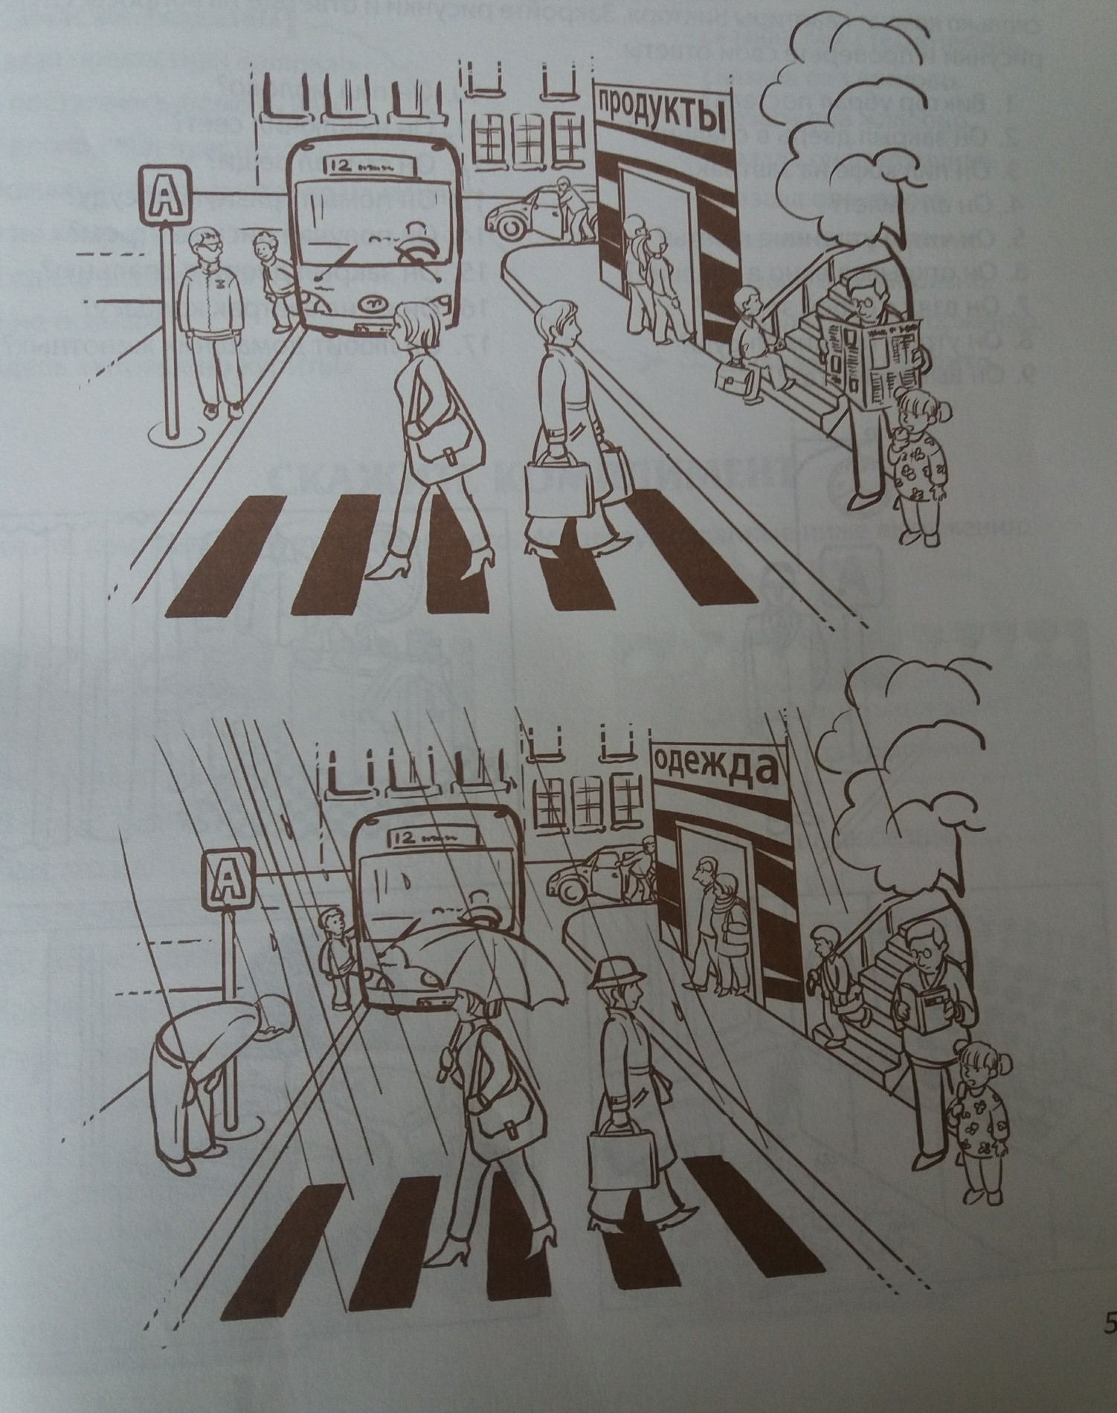

1. **Приставочные глаголы движения.**

При-, за- обо-, пере-, вы-, в/во-, под/-подо-, по-, с-